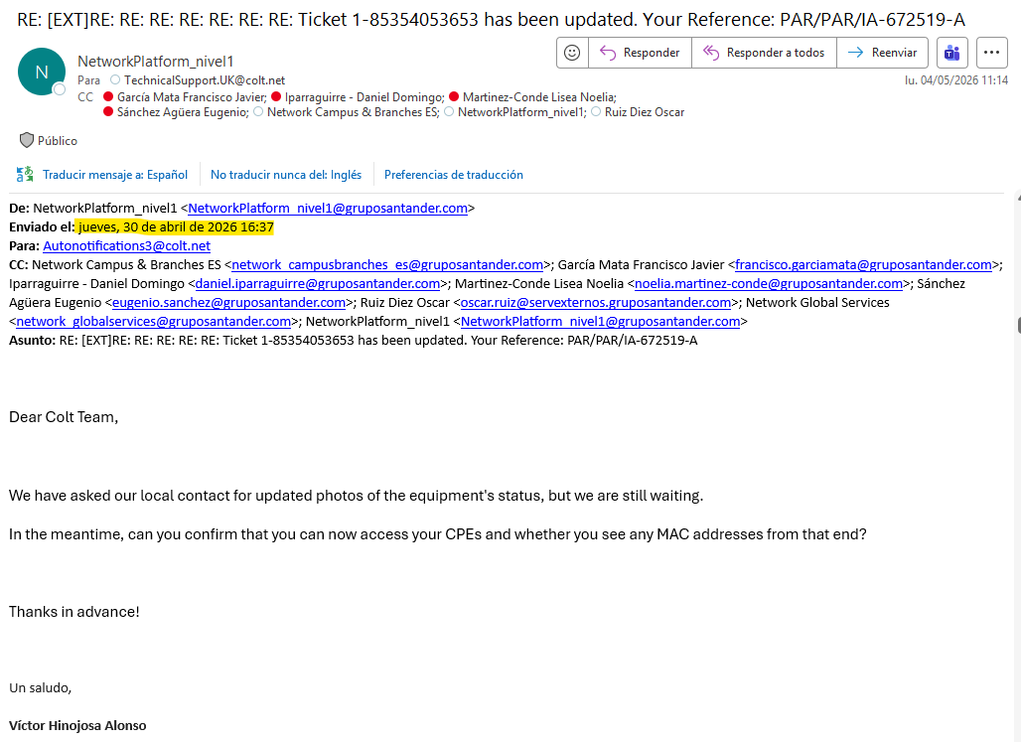
n cuanto a las cagadas, lo comentado, había una incidencia con COLT que se estaba llevando por este hilo de correo y el ultimo que se mando lo hizo victor el jueves antes de irse a las 17 y hasta esta mañana que ha vuelto a preguntar otro compañero del Santander no se ha tocado:

